DOCUMENTO DE ANÁLISIS, PLANEACIÓN Y DISEÑO DE REQUERIMIENTO DE SOFTWARE

UNIDAD PARA LA ATENCIÓN Y REPARACIÓN INTEGRAL A LAS VÍCTIMAS

FASES REQUERIMIENTO DE SOFTWARE

- FORMALIZACIÓN

- ANÁLISIS

- PLANEACIÓN

- CONTROL DE CAMBIOS

- DISEÑO

  - DETALLE TÉCNICO

- FASE DE FORMALIZACIÓN

Nombre Proyecto:
Fecha Solicitud: | DD/MM//AAAA | No Solicitud:
Responsable Solicitud:
Dependencia Solicitante:
Descripción Solicitud

FIRMAS DE ACEPTACIÓN:

________________________________ _______________________________
Nombre Responsable Solicitud Nombre Líder OTI
Dependencia Solicitante Oficina Tecnologías de la Información

- FASE DE ANÁLISIS

Nombre Proyecto: |  |  | No Solicitud:
Fecha Inicio Análisis | DD/MM//AAAA | Fecha Final Análisis |  | DD/MM//AAAA
No de Acta
Requiere Operación en Modo Desconectado (Si/No)
Alcance
Descripción Producto
Pre-condiciones
Tipo Desarrollo | Cliente  Cliente Servidor  Desarrollo a la medida  FTP  SMS  Web
Base de Datos | Excel  MySQL  Oracle  PostgreSQL  SQL Server
Plataforma de Desarrollo | Acces Front End  Alfresco  BPM Esigna  C# Entity Data Model  Excel  Java  .Net  Php  Ussd
Servicios

FIRMAS DE ACEPTACIÓN:

________________________________ _______________________________
Nombre Responsable Solicitud Nombre Líder OTI
Dependencia Solicitante Oficina Tecnologías de la Información

- FASE DE PLANEACIÓN

Nombre Proyecto: |  | No Solicitud:
Módulos Afectados:
Versión:
Fase Diseño | Recursos disponibles:  Fecha Inicio Desarrollo:  Fecha Prevista Entrega:  Observaciones:
Fase Desarrollo: | Recursos disponibles:  Fecha Inicio Desarrollo:  Fecha Prevista Entrega:  Observaciones:
Fase Pruebas OTI: | Recursos disponibles:  Fecha Inicio Pruebas:  Fecha Fin Pruebas:  Observaciones:
Fase Pruebas Funcional: | Recursos disponibles:  Fecha Inicio Pruebas:  Fecha Fin Pruebas:  Observaciones:
Fase Implementación: | Recursos disponibles:  Fecha Inicio Implementación:  Fecha Fin Implementación:  Observaciones:
NOTA: Las fechas de planeación establecidas en éste documento son aproximadas y estarán sujetas a modificaciones que surjan por control de cambios u otros factores.

FIRMAS DE ACEPTACIÓN:

________________________________ _______________________________
Nombre Responsable Solicitud Nombre Líder OTI
Dependencia Solicitante Oficina Tecnologías de la Información

- FASE DE CONTROL DE CAMBIOS

Nombre Proyecto: |  |  | No Solicitud:
Fecha Solicitud: | DD/MM//AAAA
Módulos Afectados:
Numeral análisis afectado:
Fuentes Afectadas:
Descripción del control de cambios
¿Es viable atender el control de cambios? |  | ¿El control de cambios solicitado obliga a la creación de un nuevo requerimiento de desarrollo?
Si  No |  | Si  No
Justificación
Total Horas Dedicadas:
Fecha Prevista Entrega: | DD/MM//AAAA

FIRMAS DE ACEPTACIÓN:

________________________________ _______________________________
Nombre Responsable Solicitud Nombre Líder OTI
Dependencia Solicitante Oficina Tecnologías de la Información

5. FASE DE DISEÑO

Nombre Proyecto: |  | No Solicitud:
Diagramas de Flujo: | 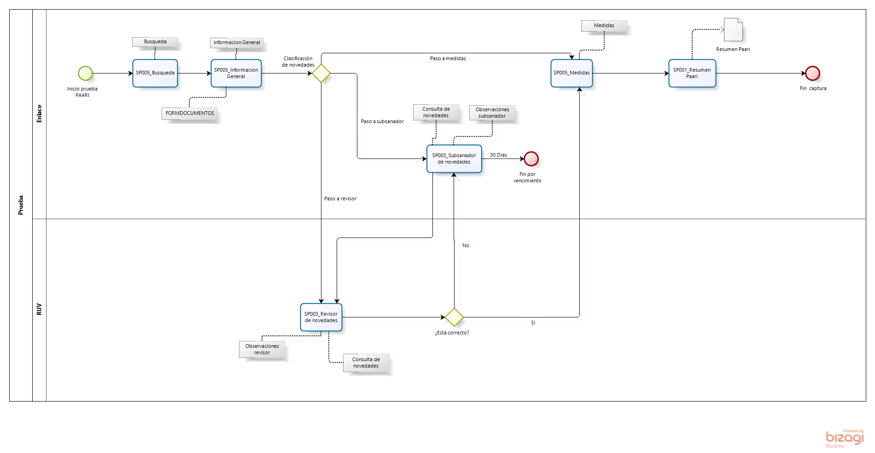
Prototipos | 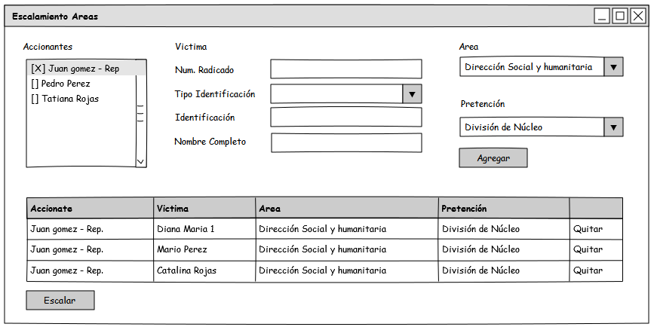
Módulos a Implementar
Fuentes Afectadas:

FIRMAS DE ACEPTACIÓN:

________________________________ _______________________________
Nombre Responsable Solicitud Nombre Líder OTI
Dependencia Solicitante Oficina Tecnologías de la Información

5.1. DETALLE TECNICO

